**Diseño**

El robot usa como base el diseño basico de robot DYOR, al cual se le diseñado un frontal a imagen del robot de la película Wall·E, y un par de brazos más grandes para poder realizar tareas de recogida de basuras.

Los componentes utilizados son los proporcionados en el pack «[DYOR Fabricación Propia](https://roboticafacil.es/prod/dyor-fabricacion-propia/)«, que son los siguientes:

* Arduino Nano + Exension Shield Arduino Nano I/O
* Powerbank 3600mAh
* Ultrasonido HC-SR04
* Zumbador de sonido KY-006
* 2 x Servos SG90 (brazos)
* 2 x Servos FS90R (ruedas)
* SPP-C Bluetooth (compatible HC-06)
* Seguilíneas TCRT5000
* Rueda loca
* Matriz de LEDs

## Funciones y Programas

Al robot se le han programado tres modos de funcionamiento distintos: control remoto por bluetooth, seguilíneas y retira escombros.

La programación se ha llevado a cabo mediante Facilino y el entorno de programación de Arduino.

### Control Remoto por Bluetooth

Para el control remoto por bluetooth se ha diseñado una aplicación para dispositivos android mediante la utilidad AppInventor 2 desarrollada por el MIT.

## Componentes

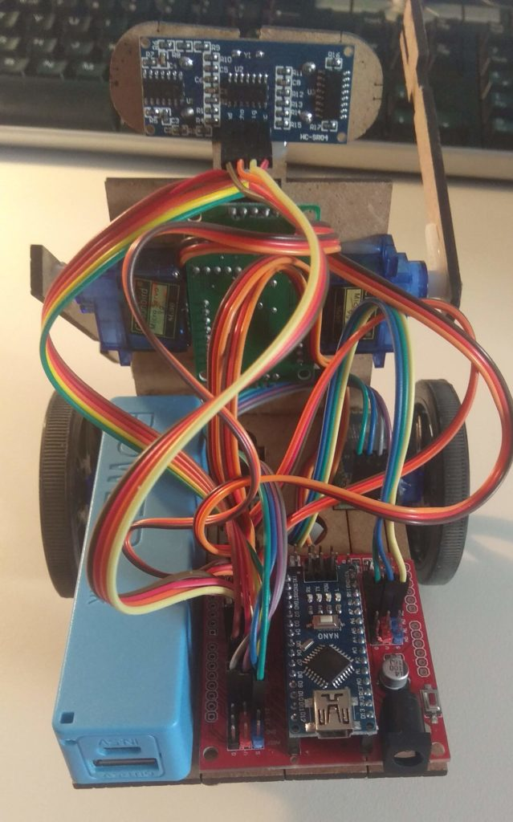

Según la web oficial de Disney, podrá mantener una conversación, reconocer sonidos gracias a un conjunto de sensores integrados o bailar la música que le hayamos añadido a su memoria en formato MP3. Además, tiene 1000 acciones programables, entre las cuales lógicamente podremos moverlo mediante el control remotor. Para evitar sustos y caídas inesperadas, el **robot Wall-E** dispone de unos sensores que detectan los obstáculos.

